Componente curricular: LÍNGUA INGLESA

8º ano – 3º bimestre

SEQUÊNCIA DIDÁTICA 7 – Tourism banners

Unidade temática

Estratégias de escrita: escrita e pós-escrita

Objeto de conhecimento

Revisão de textos com a mediação do professor

Habilidades

(EF08LI09) Avaliar a própria produção escrita e a de colegas, com base no contexto de comunicação (finalidade e adequação ao público, conteúdo a ser comunicado, organização textual, legibilidade, estrutura de frases).

Tempo estimado

3 aulas

1ª Etapa: uma aula para a contextualização do gênero *banner* e para ativar o conhecimento prévio dos estudantes com questões gerais e perguntas de compreensão.

2ª Etapa: uma aula para o levantamento das características desse gênero e de alguns aspectos  
linguístico-discursivos.

3ª Etapa: uma aula para a produção final, que se destina a colocar em prática os conhecimentos construídos nas etapas anteriores.

Avaliação: uma aula.

Se houver algum imprevisto, reserve uma ou duas aulas a mais na etapa necessária.

Desenvolvimento

Esta sequência didática objetiva desenvolver nos estudantes estratégias para produções que envolvem imagem e palavra escrita, levando em consideração o objetivo, o público-alvo e a organização textual, a partir do gênero *banner*. Esse gênero é bastante comum no meio impresso, mas também tem circulado de forma significativa no meio virtual. Ao final, espera-se a produção de um *banner* para divulgar um ponto turístico da cidade em que residem.

1ª Etapa (Aula 1)

Warm up!

1. Responda às perguntas abaixo.

a) Para que serve um *banner*?

____________________________________________________________________________________

Para divulgar informações publicitárias, realizar campanhas e fazer promoções.

b) Em quais formatos você pode encontrá-lo?

____________________________________________________________________________________

Podem ser tanto digitais quanto impressos.

c) Você acha que a comunicação impressa está fora de uso em tempos de mídias digitais?

____________________________________________________________________________________

Sinalizar na discussão que são meios diferentes para circular informação e que, embora a mídia digital seja muito comum nos dias de hoje, ela não substituiu outras formas de comunicação.

d) Quais características um *banner* precisa ter para chamar sua atenção?

____________________________________________________________________________________

Sugestão: visibilidade (tanto no tamanho adequado quanto nos recursos gráficos e informações utilizadas), atratividade (mensagem convincente e que inspire confiança) e identificação (para isso, um logo é sempre importante para diferenciar sua proposta).

e) Você já viu um *banner* com propaganda relacionada ao turismo?

____________________________________________________________________________________

Resposta pessoal.

2. Identifique se as características abaixo são de um *banner* impresso ou de um *banner* digital.

I. Size: free; type of material: cloth, paper __________________________. *banner* impresso

II. Size: free; extension: .jpg, .gif __________________________________. *banner* digital

3. Você sabe identificar a diferença entre um *banner*, um *flyer* e um *folder*? Coloque as características abaixo nas categorias correspondentes.

* They are printed with more than one tab. The paper is usually thicker and they are usually expensive.
* It is a type of promotional material. They are very attractive and need to be read in a few seconds. They can be interactive or static, depending on the type of media.
* They are printed materials used to promote actions. They are handed to people at open markets, on streets, etc. They are cheap and must be concise.

|  |  |  |
| --- | --- | --- |
| BANNER | FLYER | FOLDER |
| It is a type of promotional material. They are very attractive and need to be read in a few seconds. They can be interactive or static, depending on the type of media. | They are printed materials used to promote actions. They are handed to people at open markets, on streets, etc. They are cheap and must be concise. | They are printed with more than one tab. The paper is usually thicker and they are usually expensive. |

2ª Etapa (Aula 2)

1. Compare os *banners* abaixo.

I.



II.

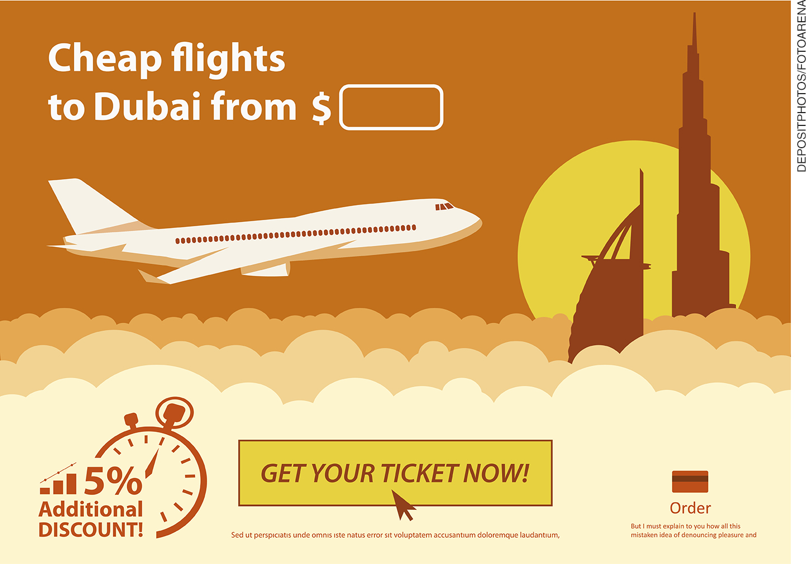

a) Que tipo de propaganda ambos os *banners* representam?

____________________________________________________________________________________

Propaganda de turismo.

b) Qual tipo de turismo está representado no primeiro *banner*? E no segundo? Justifique.

____________________________________________________________________________________

O primeiro mostra uma paisagem praiana e outro representa viagens.

c) Os dois *banners* poderiam ser tanto impressos quanto digitais? Justifique.

____________________________________________________________________________________

Não, somente o primeiro. O segundo só pode ser digital, porque tem o ícone “get your ticket now!” para clicar e saber mais informações.

d) Qual pode ser o público-alvo do segundo *banner*?

____________________________________________________________________________________

Famílias que estejam planejando as férias, executivos que viajam a negócio.

e) Qual *banner* é mais atrativo para você? Justifique.

____________________________________________________________________________________

Resposta pessoal.

2. Observe a imagem abaixo e complete os quadros em branco com as informações necessárias.

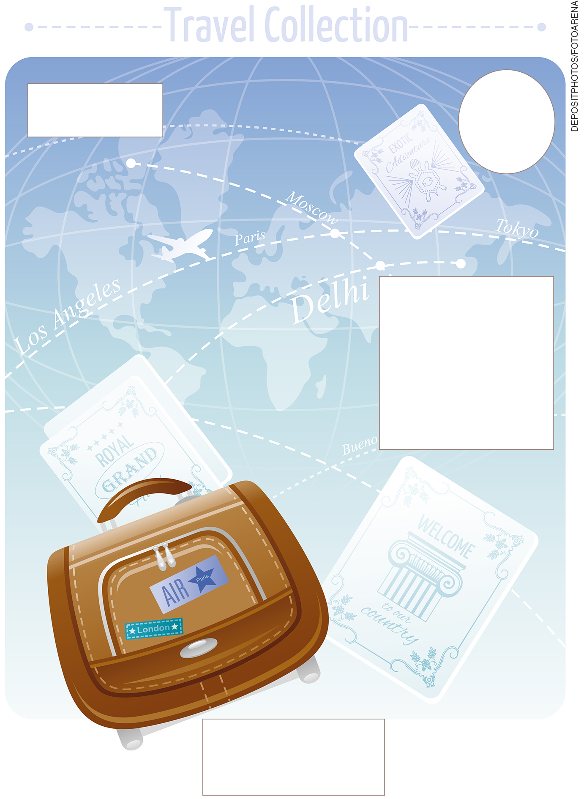

a) Crie uma frase de efeito.

b) Descreva os benefícios.

c) Apresente uma identificação.

d) Apresente um meio para contato.

e) Apresente um desconto.

3ª Etapa (Aula 3)

Elabore um *banner* para divulgar um ponto turístico da sua cidade, levando em consideração as características apresentadas ao longo das aulas.

Se sua escola dispuser de um laboratório de informática, há um *site* gratuito que pode ser utilizado na confecção dos *banners*: <<https://www.fotor.com/pt/>>. Acesso em: 23 out. 2018.

Acompanhamento das aprendizagens/habilidades dos estudantes

É importante que o processo avaliativo da aprendizagem de uma segunda língua seja realizado continuamente, levando em consideração o desenvolvimento das habilidades de produção do gênero trabalhado, o contexto de aprendizagem e as habilidades linguísticas e discursivas exploradas em cada sequência.

Nesta sequência, por exemplo, o professor pode avaliar considerando as características do gênero *banner*, as quais contemplam tanto a linguagem verbal quanto não verbal. Além disso, é importante considerar também se o aluno alcançou o objetivo de divulgar um ponto turístico de forma bem-sucedida (com uma frase de efeito, um meio para contato etc.).